Карточка предприятия

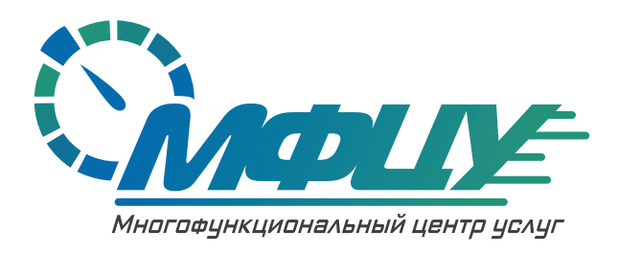

Наименование учреждения (полное) | Общество с ограниченной ответственностью «Многофункциональный центр услуг»
Наименование учреждения (сокращенное) | ООО " МФЦУ "
Юридический адрес | 109377, Г.МОСКВА, ВН.ТЕР.Г. МУНИЦИПАЛЬНЫЙ ОКРУГ РЯЗАНСКИЙ, УЛ ЗЕЛЕНОДОЛЬСКАЯ, Д. 3 , ПОМЕЩ. 1/1
Фактический адрес | 109377, Г.МОСКВА, ВН.ТЕР.Г. МУНИЦИПАЛЬНЫЙ ОКРУГ РЯЗАНСКИЙ, УЛ ЗЕЛЕНОДОЛЬСКАЯ, Д. 3 , ПОМЕЩ. 1/1
Телефон / факс | +7 495 1277888
Сайт компании | mfcu.site
E-mail (все адреса ) | info@mfcu.site
Должность руководителя, имеющего право подписи в договорах | Генеральный директор
Фамилия, имя, отчество руководителя (полностью) | Литвинов Дмитрий Александрович
ИНН/КПП | 9722004699 / 772101001
ОГРН | 1217700327657
Расчетный счет | 40702810201500098093
Корреспондентский счет | 30101810745374525104
Наименование банка | ТОЧКА ПАО БАНКА "ФК ОТКРЫТИЕ"
БИК | 044525104

